Домашнее задание для 4 ДОП от 2.10.21.

16.10. - контрольная работа.
23.10. - устная контрольная работа.

- Буквенные обозначения (повторение).
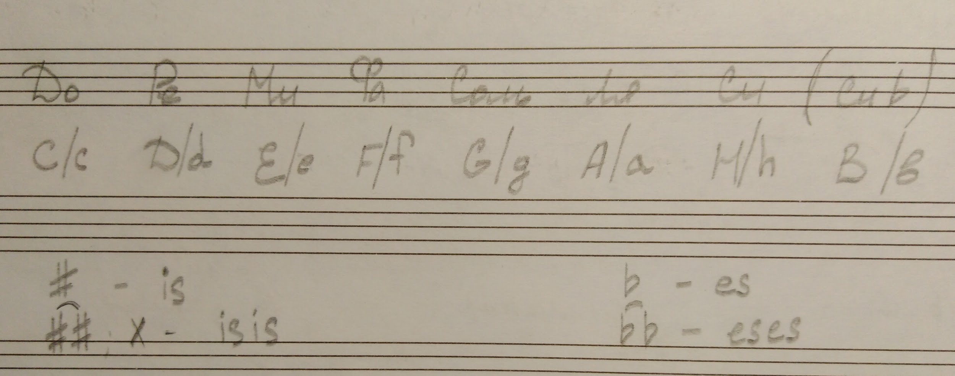
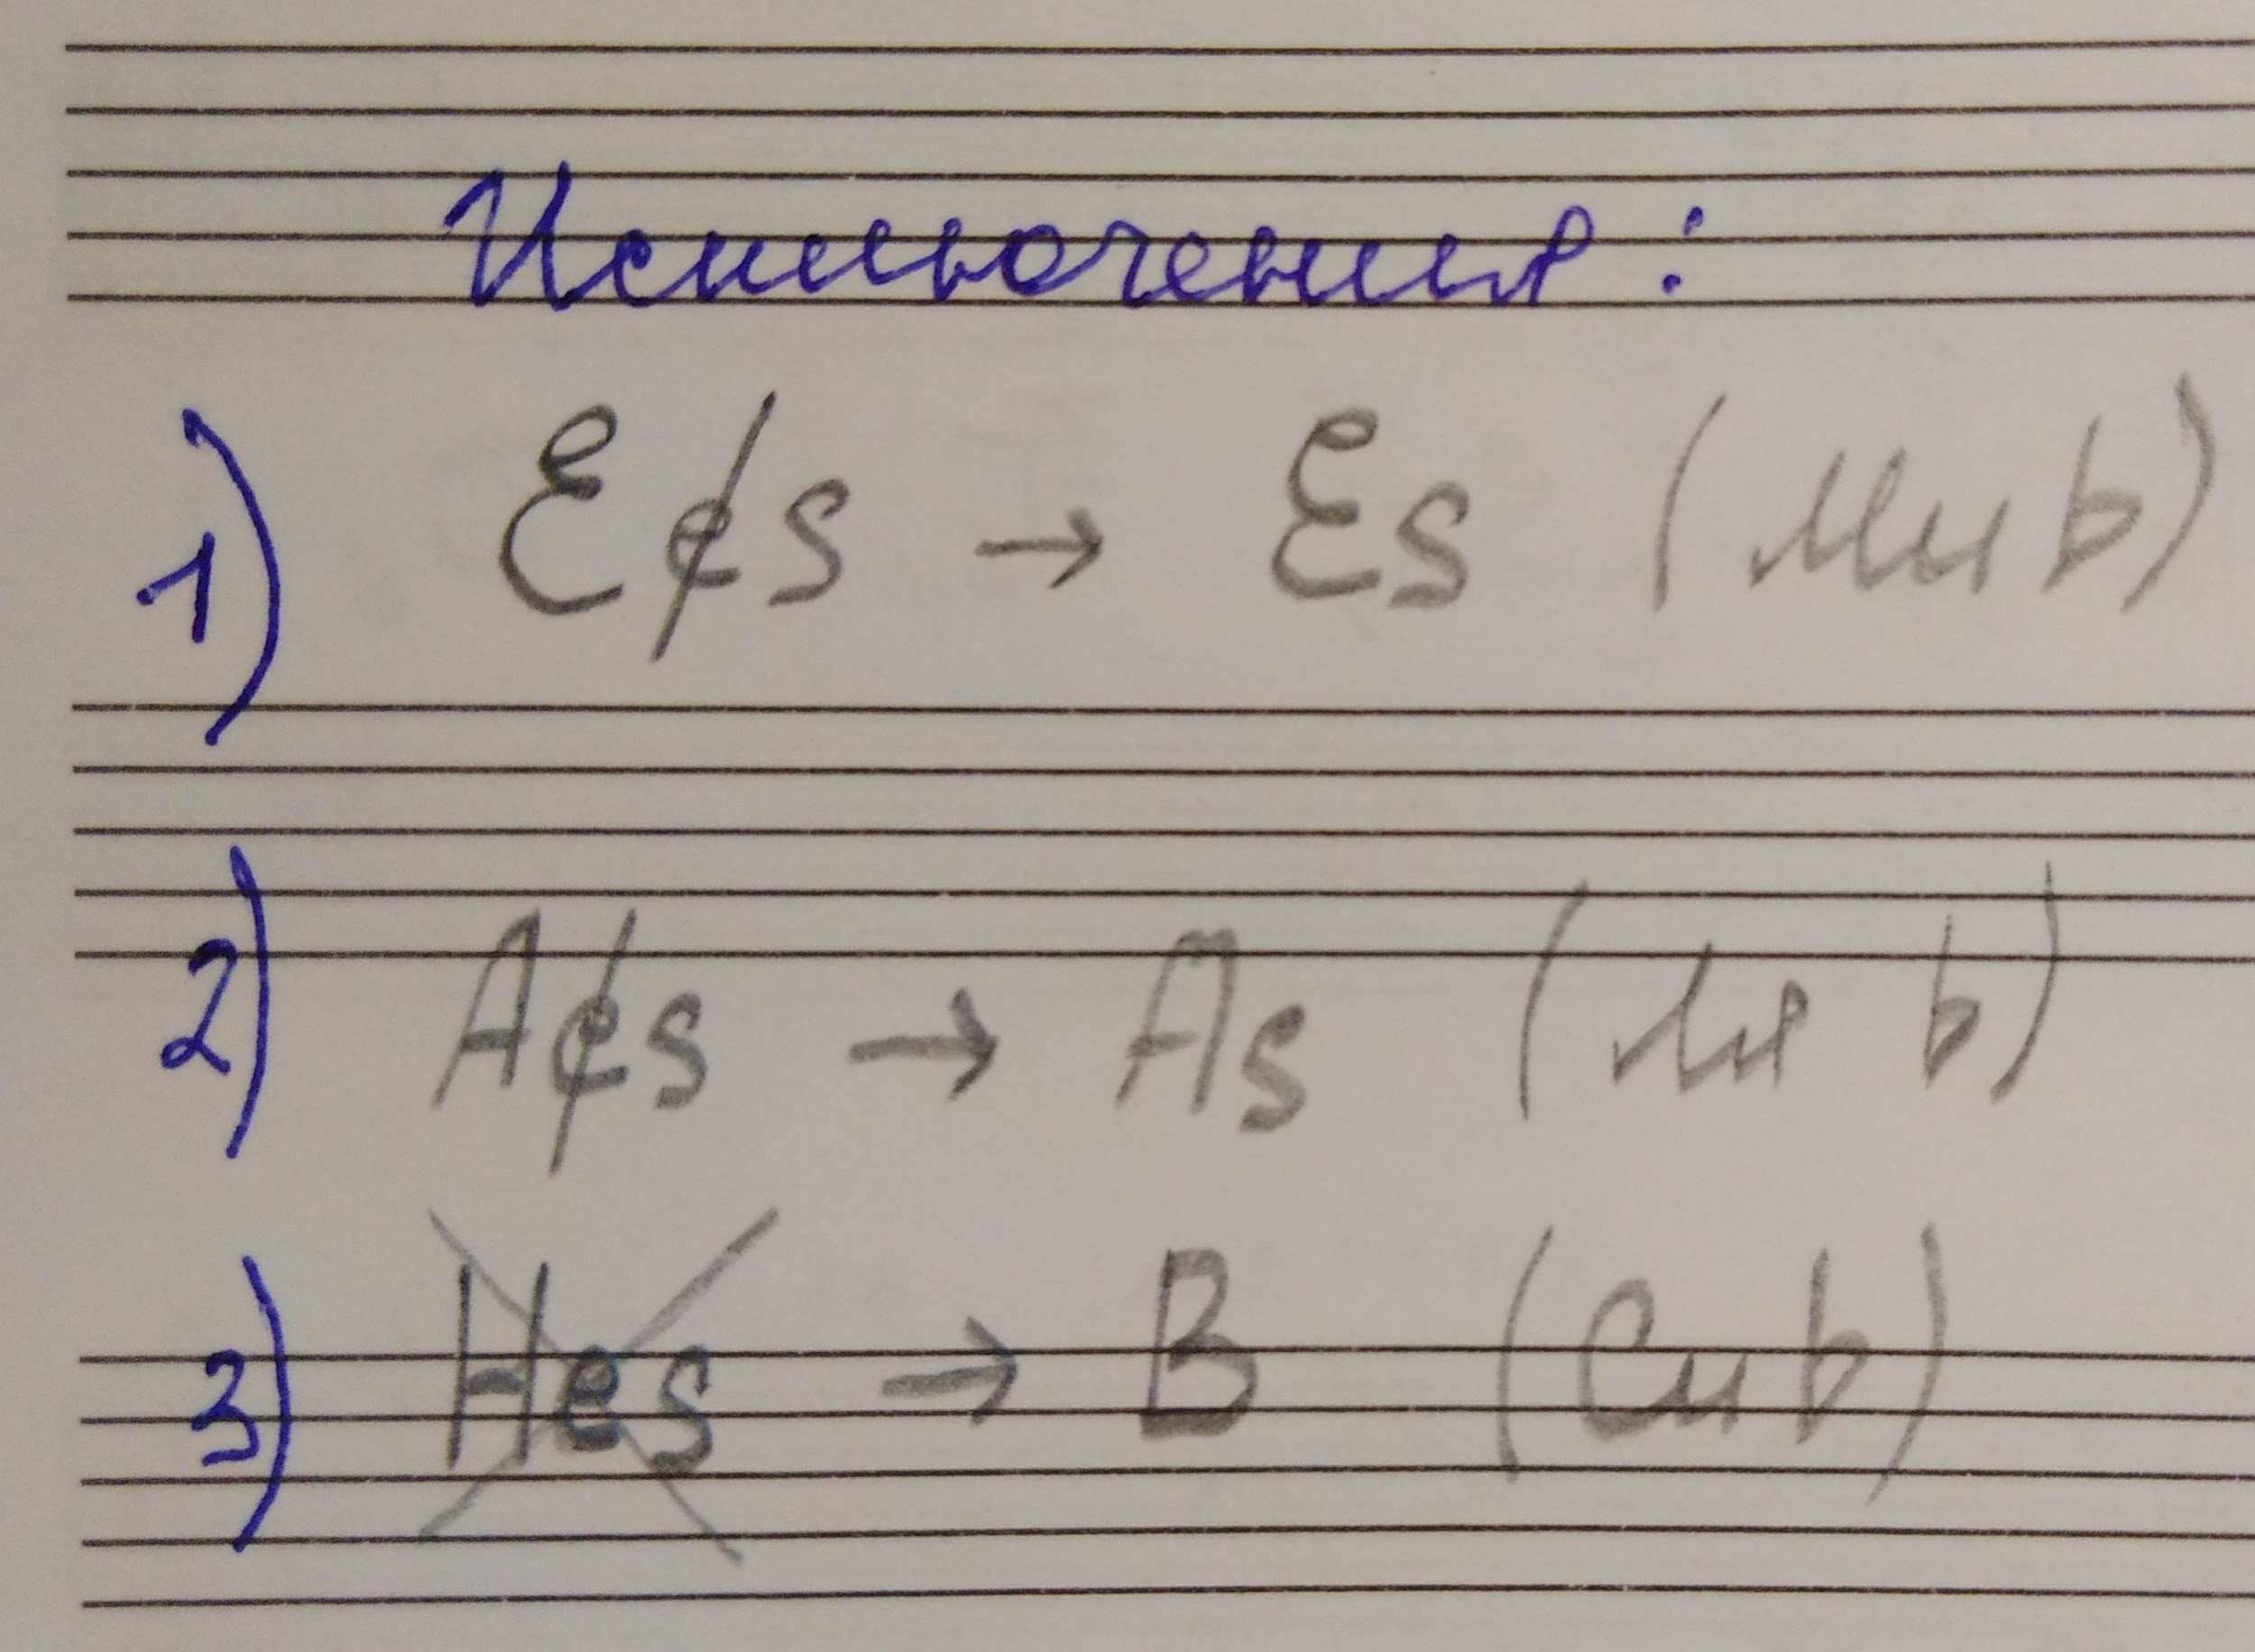
Мажор - dur, минор - moll.
Не забывайте, что мажорные тональности пишутся с большой буквы, а минорные с маленькой буквы.
Письменно в тетради вместо тональностей и нот напишите на нотном стане их Буквенные обозначения:
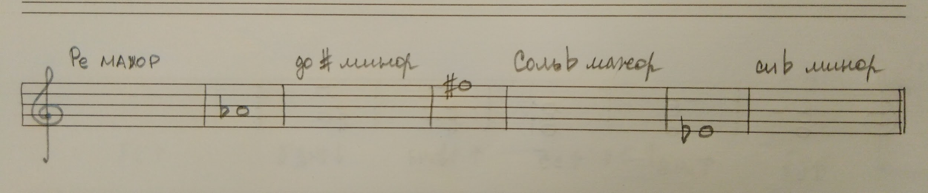

- Главные трезвучия с обращениями.
Построить в тетради главные трезвучия с обращениями в тональностях A-dur, fis-moll.

- Номер 223.
Впевать с дирижированием наизусть. Буду спрашивать на контрольной!
